Сульман Максим Гдалиевич
директор муниципального унитарного предприятия «Тверьгорэлектро»

Контактный телефон: 89157113333
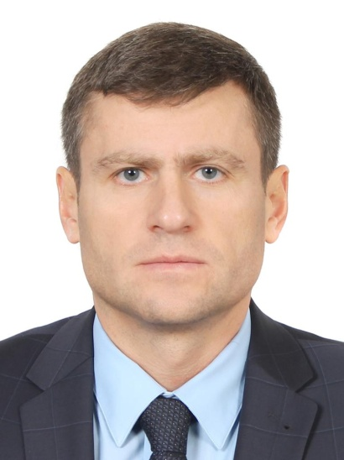 | Дата рождения: | 12 июня 1973 года
 | Место рождения: | город Нея Костромской области
 | Образование: | Высшее, Тверской государственный технический университет–1995 г., инженер-электрик
Нахождение в статусе депутата выборных органов: | депутат Тверской городской Думы с 10 сентября 2017 года, председатель постоянного комитета по экономической политике и предпринимательству, входит в состав постоянного комитета по вопросам развития городской инфраструктуры.
Партийная принадлежность: | Член фракции партии «Единая Россия»
Семейное положение: | женат

Трудовая деятельность

Период работы | Занимаемая должность, место работы
1995 – 1998 | электромонтер по обслуживанию электрооборудования IV группы, филиал ОАО «Тверьэнерго» «Тверская ТЭЦ №1»
1998 – 2002 | инженер по охране труда и технике безопасности, филиал ОАО «Тверьэнерго» «Тверская ТЭЦ №1»
2002 | заместитель начальника электроцеха, филиал ОАО «Тверьэнерго» «Тверская ТЭЦ №1»,
2002 – 2005 | начальник электроцеха, филиал ОАО «Тверьэнерго» «Тверская ТЭЦ №1»
2005 | начальник электроцеха, ОАО «Тверская генерирующая компания»
2005 – 2006 | ОАО «Тверьэнерго», начальник департамента коммерческого учета электрической энергии
2006 | ген. директор, ОАО «Энергобаланс - Тверь»
2006 – 2009 | директор, ОКУ Тверской филиал ОАО «Энергобаланс - Тверь»
2009 – 2010 | генеральный директор, ООО «Энергобаланс - регион»
2010 -2011 | исполнительный директор, СРО в области энергетических обследований НП «Энергосбережение»
2011 – 2012 | Директор, ГБУ Тверской области «Агентство энергоэффективности»
2012 – по настоящее время | директор МУП «Тверьгорэлектро»,

